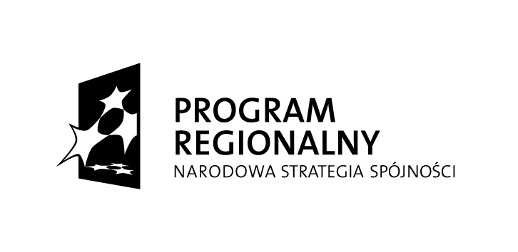
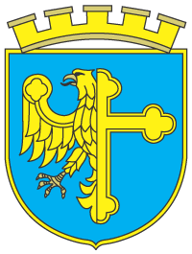


Unia Europejska
Europejski Fundusz
Rozwoju Regionalnego

Miasto Opole

Projekt współfinansowany przez Unię Europejską ze środków Europejskiego Funduszu Rozwoju Regionalnego
w ramach Regionalnego Programu Operacyjnego Województwa Opolskiego na lata 2007-2013
„Inwestujemy w Twoją przyszłość”

KSiT 7013.1.23.2012 Opole, dn. 16 maja 2012 r.

Nr Umowy | WND-RPOP.01.04.02-16-013/08
Tytuł projektu | „Budowa Centrum Sportu przy ul. Północnej w Opolu”

Zapytanie ofertowe dotyczące złożenia oferty cenowej na wyposażenie zadania inwestycyjnego „Budowa Centrum Sportu przy ul. Północnej w Opolu” w sprzęt elektroniczny, AGD i biurowy z dn. 08 maja 2012, zostało unieważnione z uwagi na brak złożonych ofert.

